УКРАЇНА
ЖИТОМИРСЬКА МІСЬКА РАДА
ДЕПУТАТ ЖИТОМИРСЬКОЇ МІСЬКОЇ РАДИ
РОЗЕНБЛАТ ОЛЕНА СОЛОМОНІВНА
10024 м. Житомир вул. Івана Сльоти, 49д, тел.+38 050 313 2700, електронна адреса:olenarozenblat@gmail.com

Звіт депутатки Житомирської міської ради Олени Розенблат
2022 рік

24 лютого 2022 назавжди розділило наше життя на ДО і ПІСЛЯ.

ДО – у кожної людини в Україні було своє ЖИТТЯ, свої бажання, плани і мрії.
ПІСЛЯ – всі плани і мрії були зруйновані. Всю країну охопило одне єдине бажання – вижити, вистояти, ПЕРЕМОГТИ!
24 лютого о 8 годині ранку, ми, депутати Житомирської міської ради, зібрались на сесію для прийняття надважливих рішень, які в подальшому, без перебільшення, дозволили функціонувати місту в надзвичайних умовах.
У перші години повномасштабного вторгнення я зрозуміла, що потрібно діяти.

Найперше – це було будівництво блок-постів і укріплень в місті Житомирі, а також по області. Вже 24 лютого ми разом з багатьма мешканцями міста почали будувати фортифікаційні споруди.
Займаючись будівництвом, компанії, які входять в наш родинний бізнес, надали на безоплатній основі будівельні матеріали, а також послуги будівельною технікою на більше ніж 4 мільйони гривень, в тому числі піщану суміш – 8 тисяч тон, будівельні блоки – 200 штук.

З 2014 року я очолюю «Благодійний Фонд Родини Розенблат» і займалась волонтерською діяльністю. Тож у мене були певні напрацювання і досвід в цій сфері. Але масштаби військової агресії 2022 року були неспівставними з масштабами 2014 року. Тому прийшло усвідомлення, що поодинці нам несила впоратись з навалою загарбників. Необхідно було об’єднувати зусилля багатьох людей і розподілити роботу за напрямками, заощаджуючи людські і матеріальні ресурси. Разом з однодумцями, ми заснували #Волонтерський_штаб_Житомира.

Ця організація об’єднала людей різного віку і статусу, більшість з них навіть не були знайомі до війни, а нині роблять спільну справу – допомагають захисникам та цивільному населенню.
Я очолила напрямок гуманітарна допомога. зв’язки з іноземними партнерами і донорами. Мій допис у мережі Facebook від 10 березня, де я описала чим займаюсь і над чим працюю.

Мій коротенький звіт про роботу у волонтерському штабі на особистій сторінці від 12 березня (поки налаштовувалась сторінка #Волонтерський_штаб_Житомира)

Мої перші 50 днів війни я висвітлила в мережі Facebook за посиланням.

Волонтерський штаб Житомира веде свою сторінку в соцмережі Facebook і висвітлює свою діяльність (я є також адміністратором сторінки).
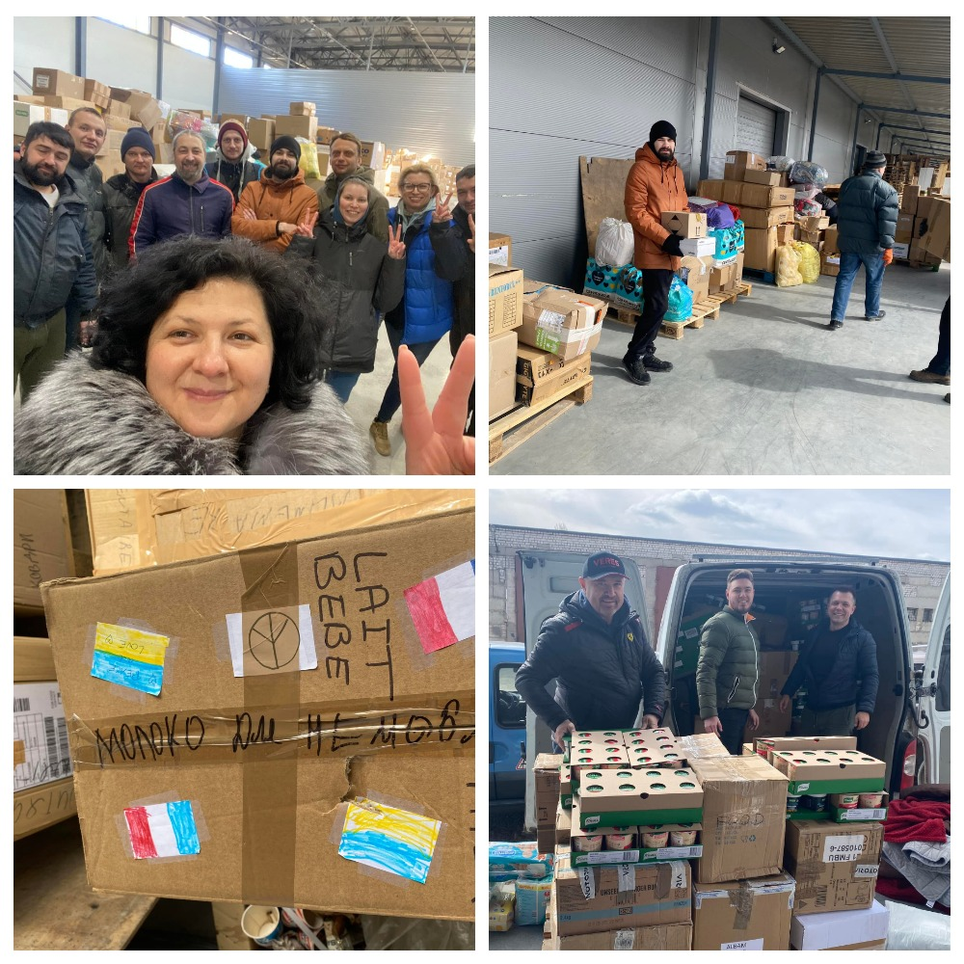
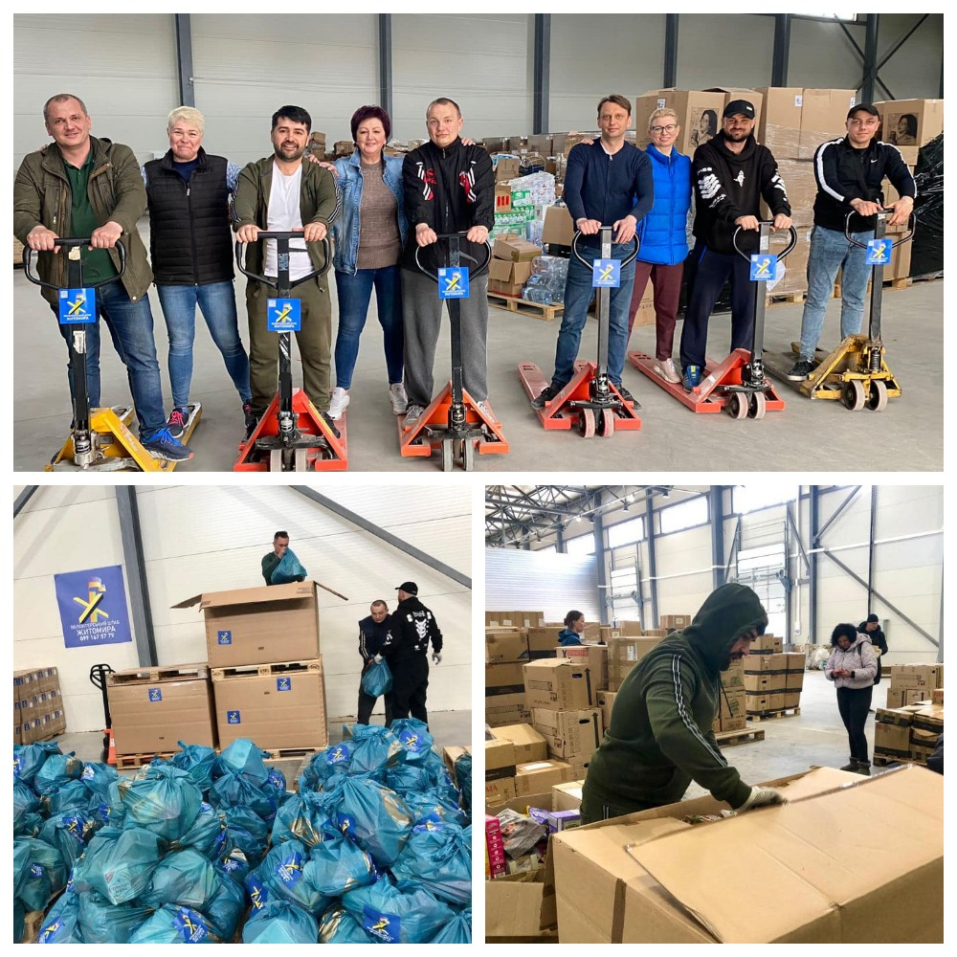
27 тисяч осіб отримали допомогу продуктами харчування, гігієною та дитячими наборами від нашого #Волонтерський_Штаб_Житомира за 80 днів війни.
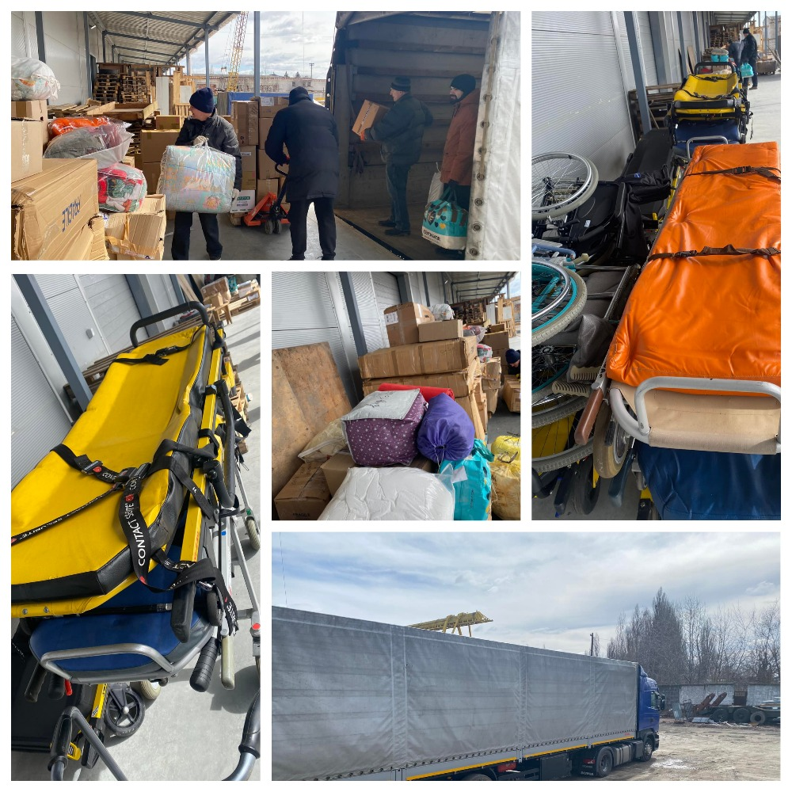
Гуманітарний вантаж від наших друзів з Франції
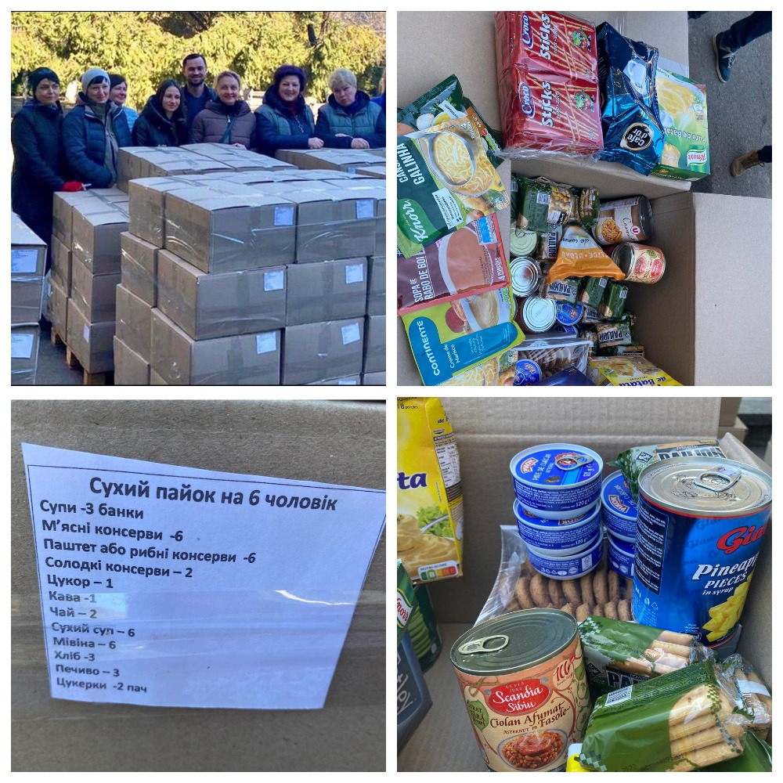

Під вправним керівництвом Галини Чибуровскої в нас з’явився окремий напрямок - формування сухих пайків. Це була відповідь на нагальну потребу від наших військових. Перше прохання ми отримали від наших прикордонників. І тоді Галина зі своїми дівчатами зробили експеримент - на 10 людей розробили сухий пайок. З того часу кількість переданих пайків на передову для наших військових-тисячі!

Стаття 100 днів командної роботи дає уявлення про роботу нашого штабу і масштаби цієї роботи. Прочитати її можна за посиланням.

Робота була розподілена за основними напрямками:

- Підтримка ЗСУ і допомога військовим один з головних напрямків нашої діяльності з перших днів діяльності було фасування сухих паїв для передової, військове спорядження, засоби гігієни, генератори – лише частина з переліку зробленого.

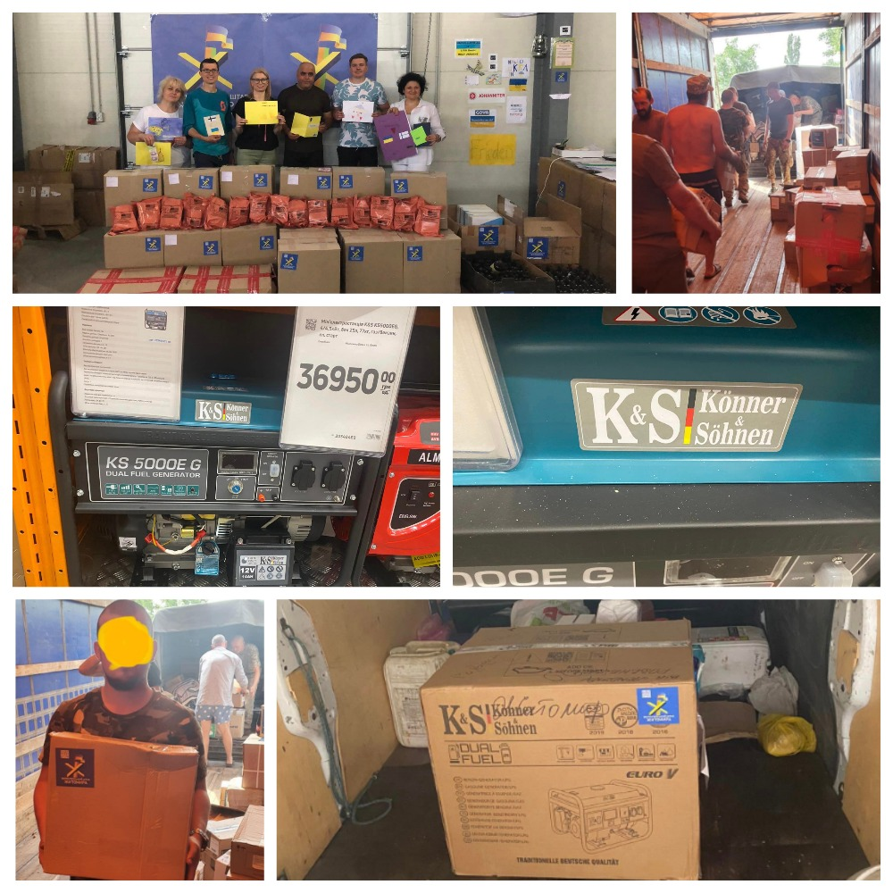

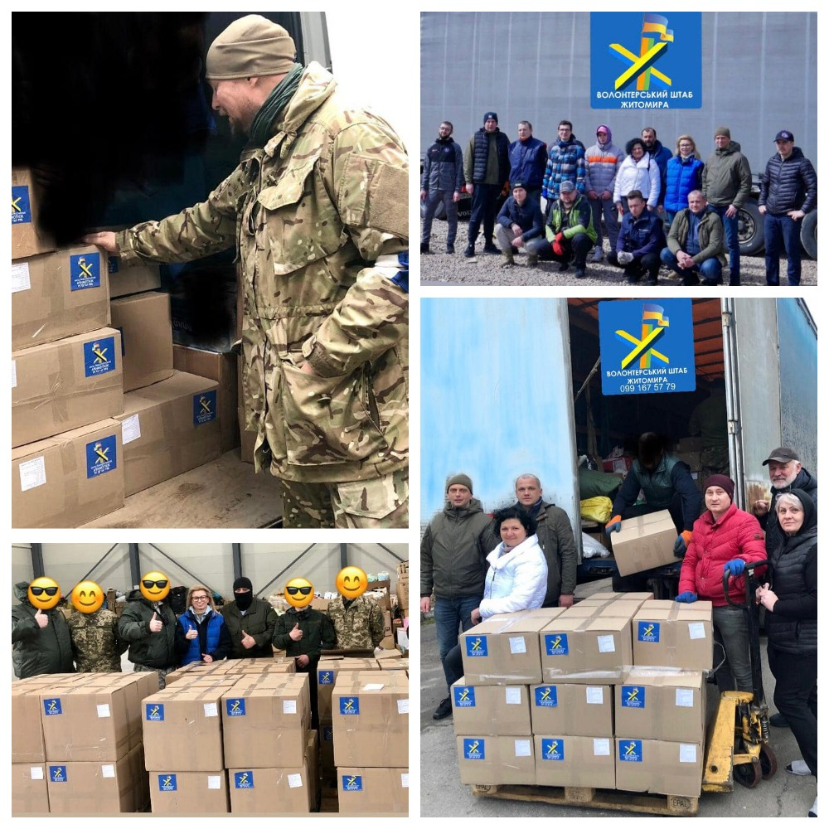
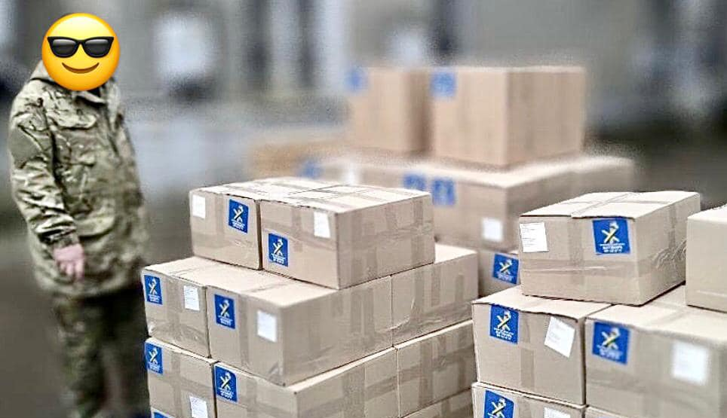

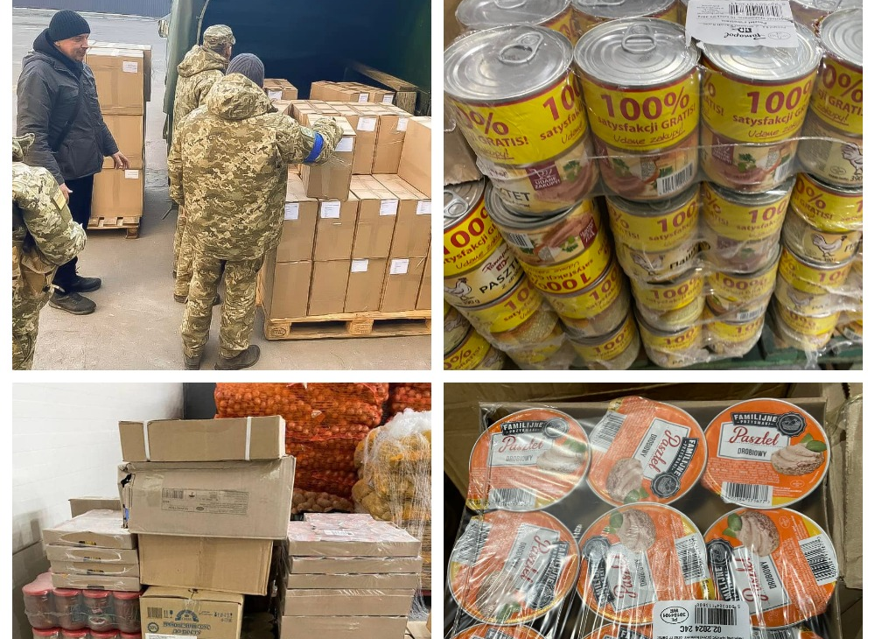

Допомога на передову
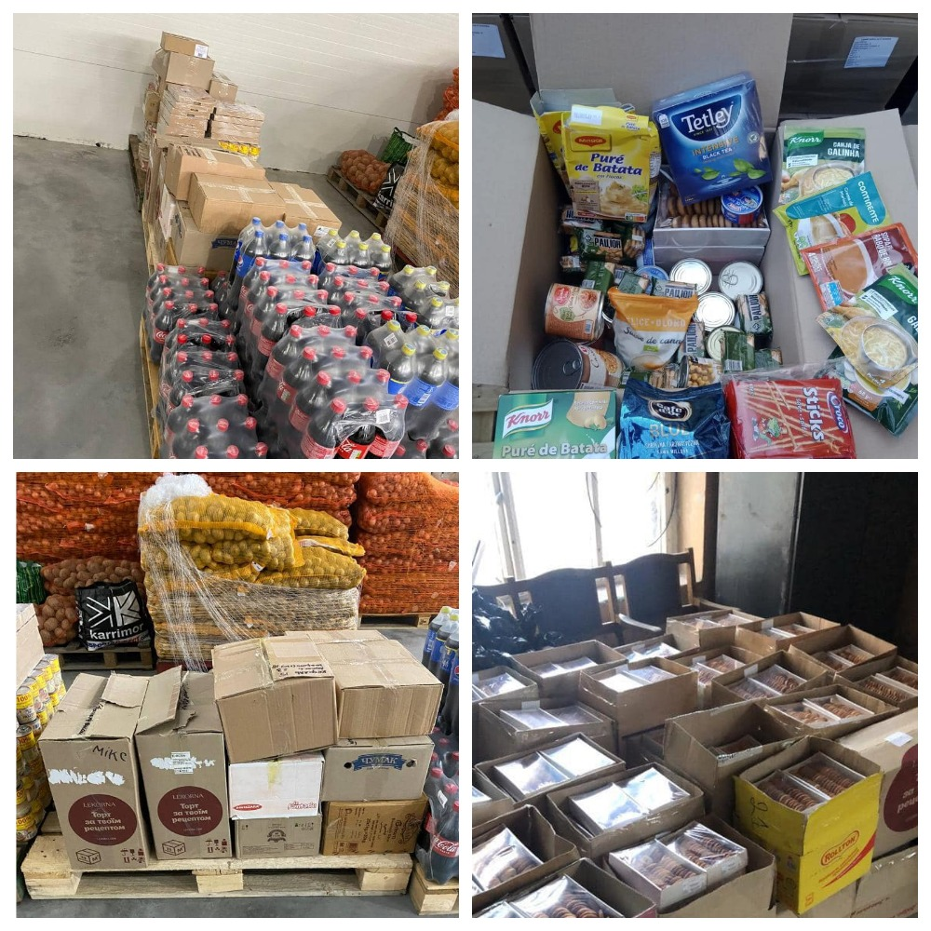
Дякую організації @SURGe ( SURGe, Support to Ukraine’s Reforms for Governance) за купівлю необхідних продуктів для формування сухих пайків для наших військових, а саме: ковбасні вироби , хлібці, консерви, та інше. Щоб сформувати сухий пайок на 6-10 чоловік- необхідні певні продукти харчування. Це має бути збалансований раціон - переважно консерви, а також те, що можна відкрити, розвести кип’яченою водою і споживати. Печиво, солодощі, хлібці - також потрібні!

Більше звітів можна побачити за посиланнями
https://m.facebook.com/story.php?story_fbid=pfbid02QAcxsL3vwJ3xU5uLrjxFLPzLVUcc47fmQMNdC7CdPoVGP987Vr84ZBnKQAeHt3fzl&id=101527875822088

https://m.facebook.com/story.php?story_fbid=pfbid0PH5K68Ma2B1funjojeEwYfRJdt5zBEEfp7gqfEAkSEmGNECXP9Hgab41AERh5xBel&id=101527875822088

https://m.facebook.com/story.php?story_fbid=pfbid05q2Qe1E6pYNnxvouTYCKuDEEUQzrXdFCB7PnR71WQW8zG2tBJ4Ky5LK89gVngGMil&id=101527875822088

https://m.facebook.com/story.php?story_fbid=pfbid02y4jsELnDQrwswexa78qB8KrtcuuvmwegGecxZoLkUkGX1CZX1TkXnnXpBqwiKmJtl&id=101527875822088

https://fb.watch/fm8lf50G23/

50 генераторів передано на передову в різні підрозділи ЗСУ
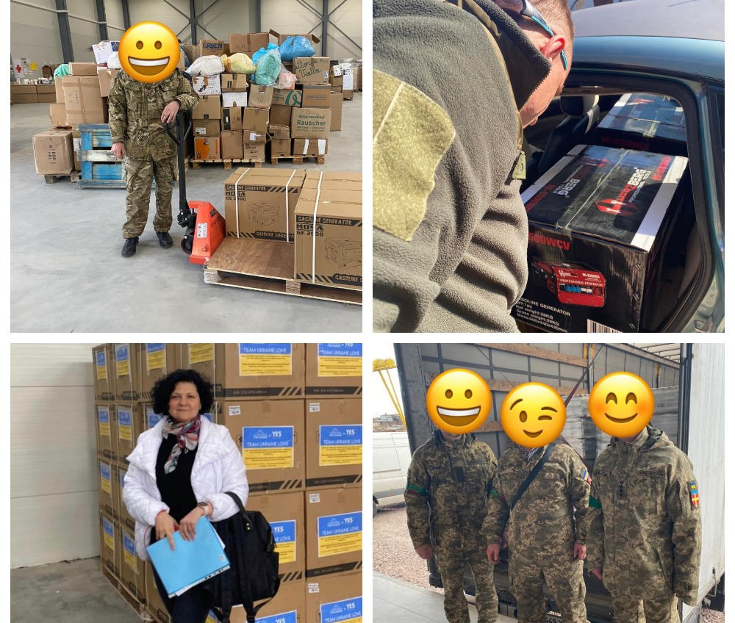Генератори, передані нам організацією Mama Vdoma / Team Ukraine Love, з Польщі, які отримали різні підрозділи і військові частини, які захищають нашу Україну.

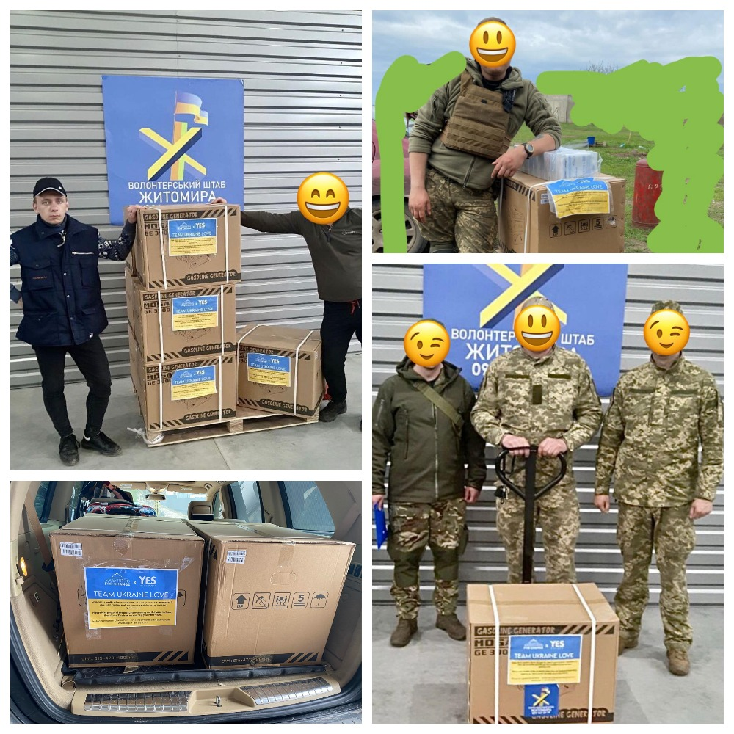
Генератори для військових у Луганській, Донецькій, Харківській, Чернігівській областях,, півночі Житомирської області, у звільнених від окупації території Київської області ( Іванківський район). Детальніше за посиланням.

Допомога ВПО - проєкт «Гостинна Житомирщина»

Сьогодні в області знаходиться близько 100 тисяч внутрішньо переміщених осіб. Проєкт «Гостинна Житомирщина» розрахований саме на цю категорію людей. Видача продуктових наборів відбувається по всій Житомирщині. Угоди про співпрацю підписані з 12 громадами.
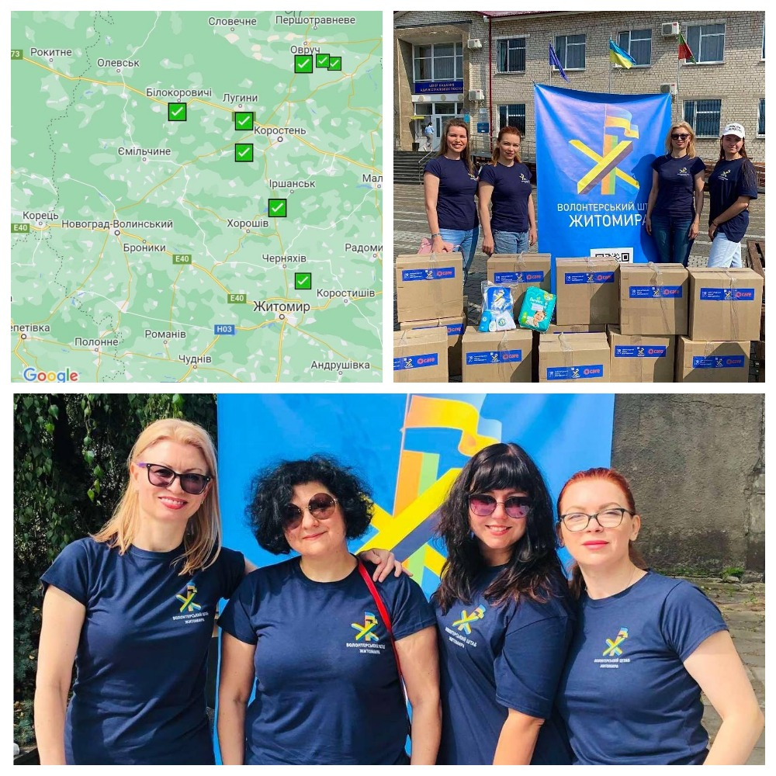
Лугини
Коростень, Бердичів, Овруч
село Високе
Любар
Нова Борова

Напрямок «МЕДИЧНИЙ»

Більше ніж 6 тис аптечок було зроблено і передано військовим (в тому числі тактичні). 18 медичних закладів охорони здоров’я Житомирщини отримали допомогу ліками, перев’язочними матеріалами від Волонтерського штабу Житомира.
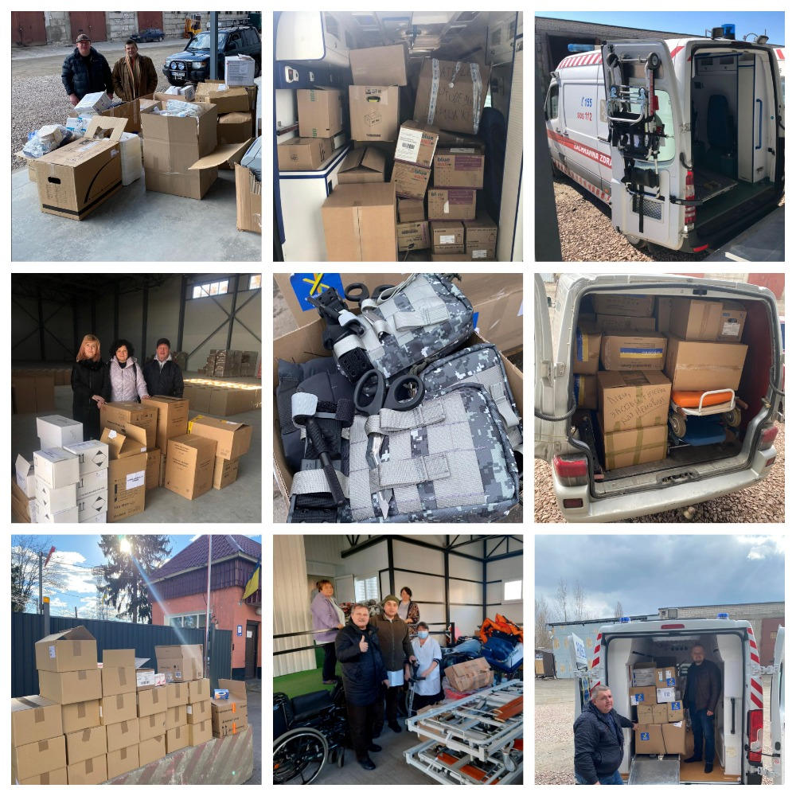
Дана допомога отримувалась від наших партнерів і донорів Johanniter, Marienkrankenhaus, Alfa-Omega GmbH , інші.

Допомога тимчасово окупованим територіям і звільненим від окупації

У Березні 2022 ми відправляли допомогу на тимчасово окуповані території Київської і Житомирської області, навіть до кінця не розуміючи, що значить слова «окуповані території». Один з волонтерів, який отримував допомогу для містечка Мотижин, був викрадений і закатований окупантами за те, що допомагав людям вижити в умовах окупації. Про трагічні події можна почитати за посиланням.
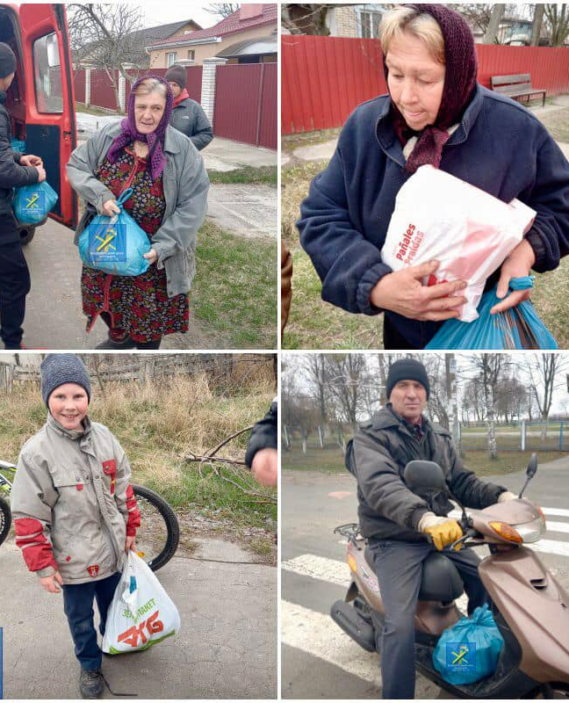
Звільнені від окупації території. Новий Когород під Бучею. Більше 100 продуктових наборів доставлено і роздано.
Детальніше про допомогу можна почитати за посиланнями:

Бородянка

Андріївка; Макарівський район
Мусійки

Мотижин

Ірпінь

Також допомога під час окупації надавалась в Іванківський район, Залісся та інші.

Допомога МАЛЮКАМ І НЕМОВЛЯТАМ

Постійна видача підгузків та дитячого харчування для малюків відбувається у Житомирі в Навколокультурному просторі за адресою Скорульського, 5.
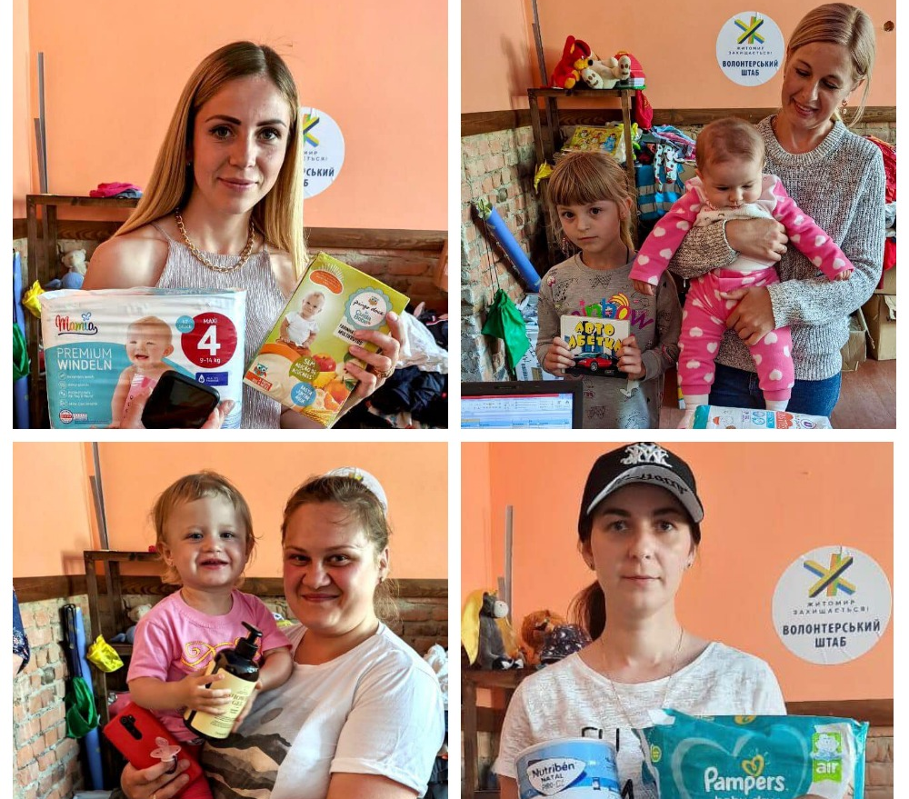
СОЦІАЛЬНА допомога

Допомога людям з інвалідністю, придбання інвалідних візків, допомога багатодітним сім’ям, дітям – сиротам. «Житомирська міська асоціація інвалідів» отримала 100 наборів для адресної допомоги. ГО «Діти сонця». 35 родин отримали продуктові набори та 250 кг овочів. Допомога організації «Все робимо самі».

Проєкт «Шкільний рюкзак»

1000 шкільних рюкзаків перед початком шкільного року роздані дітям з сімей ВПО та багатодітних сімей. Бердичів, Коростень, Житомир та інші.

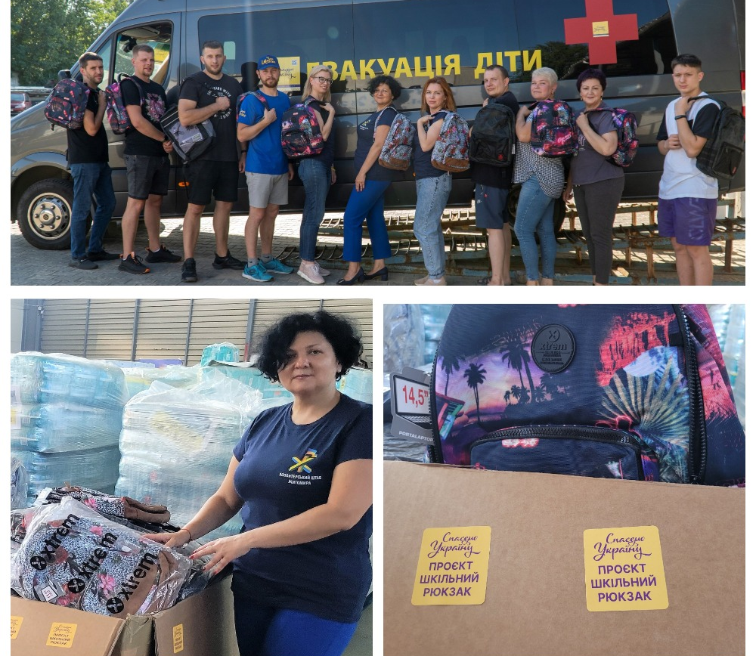
Співпраця з партнерськими і міжнародними організаціями

Підписані Тристоронні угоди про співпрацю Волонтерського штабу з німецькими компаніями Hapag Lloyd і МЕТРО. Як результат – отримана допомога продуктами харчування на 50 000 евро. У межах співпраці також отримана фура підгузків. Усі гігієнічні засоби для дітей були передані родинам, які є внутрішньо переміщеними особами.

Організація Johanniter забезпечувала наборами першої допомоги, пластирями, стерильними пов’язками медичні заклади нашого міста, а також лікарням нашої області.

Гігієнічні набори для жінок ВПО від жінок з Китаю

57 жінок з числа переселенців із тимчасово окупованих територій Україні отримали гуманітарну допомогу у вигляді гігієнічних наборів від компанії CUP (Creative Ukrainian People) Association (Китай).

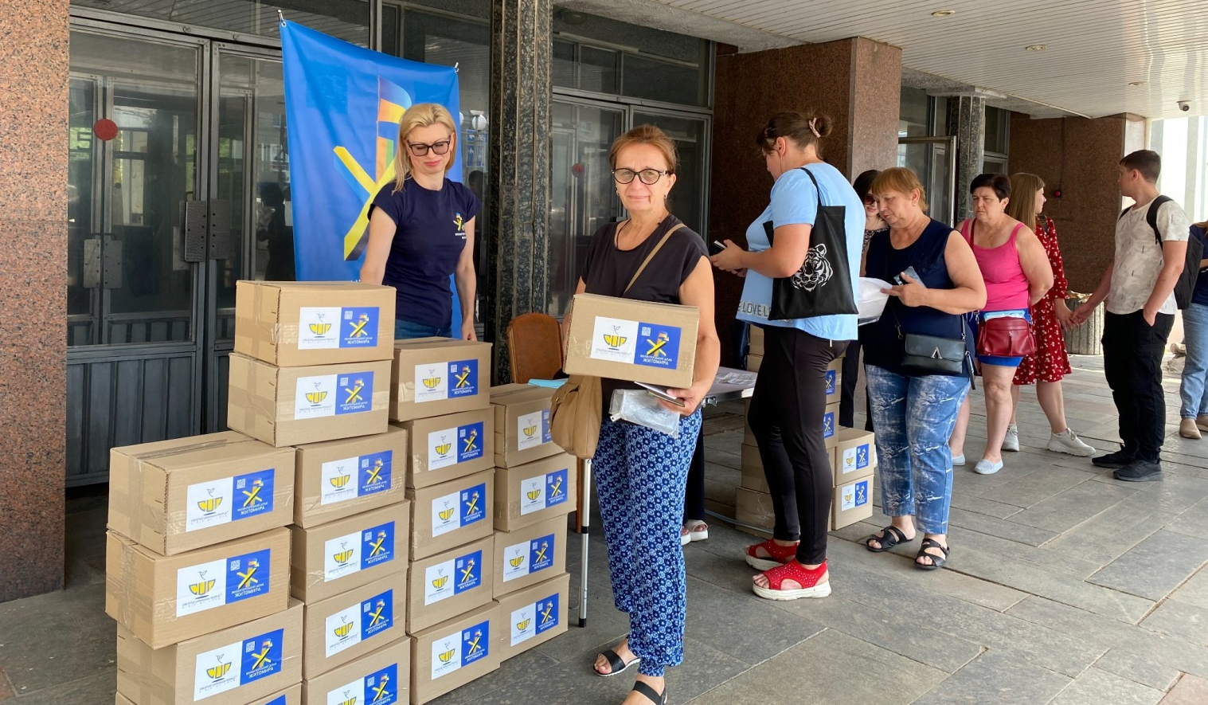

Також волонтерський штаб Житомира співпрацює з українськими благодійними фондами і організаціями. Підписані угоди про співпрацю з

- Фондом Сергія Притули

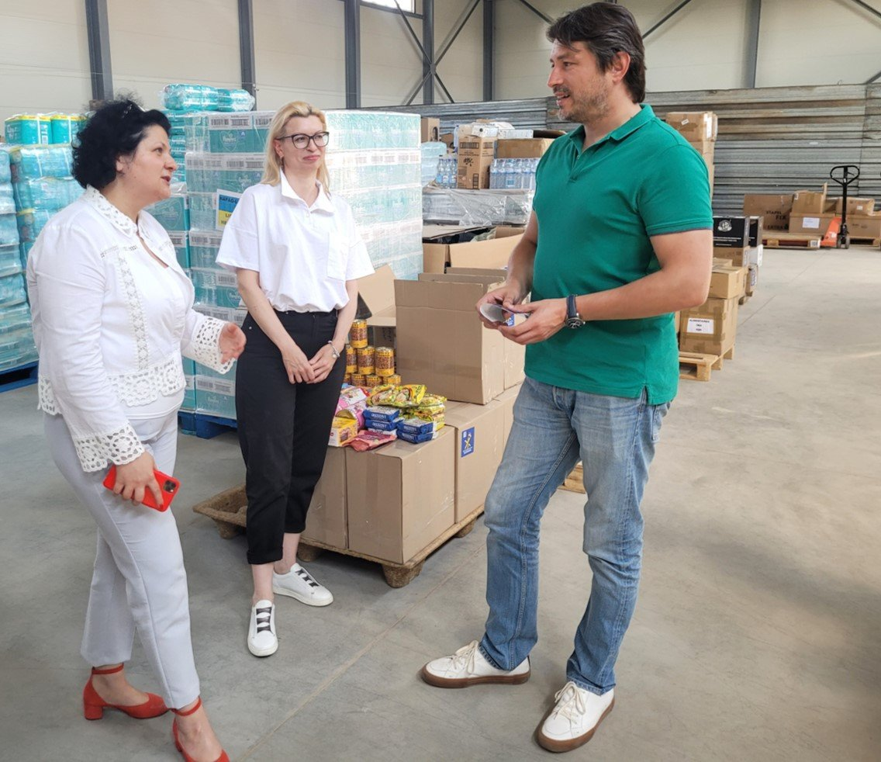

- Фондом Миколи Кулеби Save Ukraine
- Житомирська Обласна Військова Адміністрація.
- Nova Ukraine
- Відродження

Волонтерський штаб Житомира продовжує вести свою діяльність. Ми утримуємо за власний кошт великий склад. В організації налагоджений облік, що дозволяє бути прозорими і вчасно звітувати за свою діяльність.
За цей час нас з’явилось багато справжніх друзів.

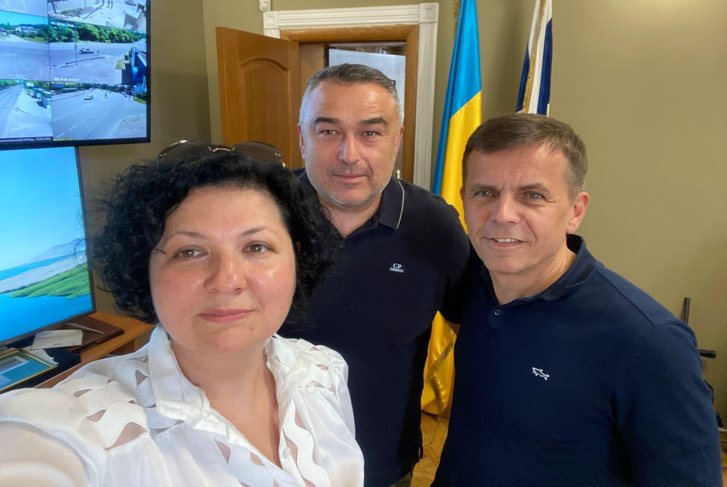

Компанія Ligo і Євген Городецкий (Німеччина), який відправив до Житомира 10 вантажівок з Дортмунда. Це і продукти харчування, медичні препарати, обладнання для лікарень, які були відправлені на звільнені території, тимчасово переміщеним особам, військовим. 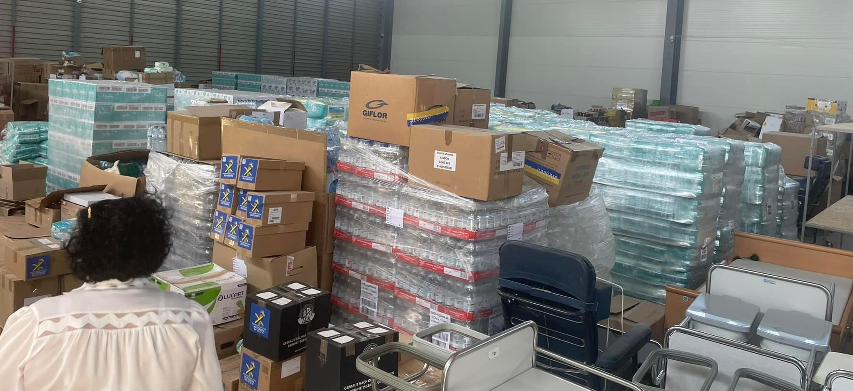
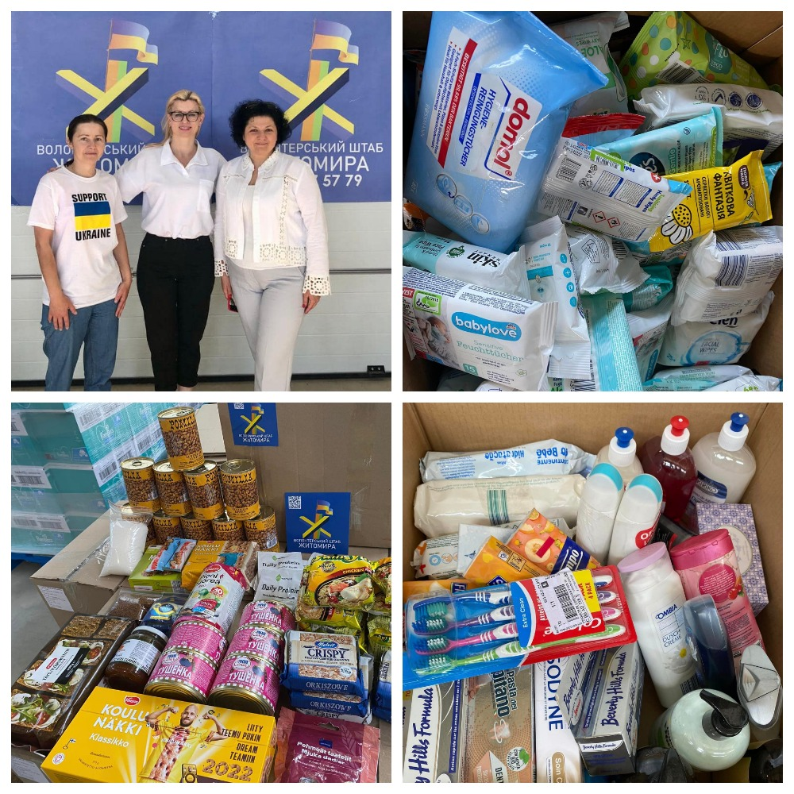

Організація Kalyna з Фінляндії, яка допомогла з продуктами харчування та засобами гігієни. Усе було відправлено військовим, а також сформовано у сімейні набори для переселенців.

Також співпрацюємо з організацією Johanniter та багатьма іншими.

Робота у міській раді

Протягом 2022 року брала участь у 7 пленарних засіданнях міської ради, 17 засіданнях постійної комісії з питань містобудування, архітектури та землекористування, також вносила пропозиції до проєктів рішень.

Згідно наказу міського голови від 07.12.2021 була включена до складу робочої групи, метою створення якої було вивчення діяльності підліткових клубів міського культурно-спортивного центру. Результатом роботи групи були розроблені і надані рекомендації для покращення функціонування даних закладів. Також в подальшому увійшла до складу конкурсної комісії на посаду директора Міського культурно-спортивного центру Житомирської міської ради.

Також я є головою наглядової ради в КП «Житомирводоканал». Однак, враховуючи, що водоканал є стратегічним комунальним підприємством, висвітлення звітів про роботу наглядової ради та діяльності КП «Житомирводоканал» під час війни, вважаю наразі небезпечним для нашого міста.

Робота з громадянами:

Протягом року отримано та опрацьовано 61 звернення громадян.
54 громадянину виділено матеріальну допомогу на загальну суму 190 тис. грн.

Наближаємо ПЕРЕМОГУ разом!
Дякую за увагу!

